**8.3.4 Modularisierung**

Ein Bild, das Text, Cartoon, Puzzle enthält.

Neben unserer Klasse Held gibt es noch Hindernis, Knappe, Monster, Schluessel, Tuer, Tor und weitere, welche wir noch nic ht genannt haben. Sie können sich vorstellen, dass dies sehr **unübersichtlich** wird, wenn der Code all dieser Klassen in der schueler.py liegen würde.

Ein Bild, das Text, Screenshot, Rechteck, Design enthält.

Aus diesem Grund lagern wir die Klassen in eigene Dateien aus, von wo aus wir sie später nach belieben in unsere Programme **importieren** können. Dies entspricht dem Prinzip der **Modularisierung**.

**Aufgabe 1**

1. Laden Sie **Level 38**. Das Level sollte leer sein.
2. **Ein Bild, das Text, Screenshot, Schrift, Dokument enthält.

   KI-generierte Inhalte können fehlerhaft sein.**Erstellen Sie eine leere Datei in Python und kopieren Sie dort die bisherige Klassendefinition des Helden hin. Speichern Sie diese Datei als **held.py** im Unterordner Klassen. Die Datei sollte dann (in etwa) so aussehen:
3. Löschen Sie jetzt die Klassendefinition aus der schueler.py. Sie sollte jetzt wieder so aussehen. Laden Sie erneut Level 38 und lösen Sie es mit der Tastatur.

**Ein Bild, das Text, Screenshot, Schrift enthält.
**

**Aufgabe 2**

1. Laden Sie **Level 39**. In diesem Level wurde wohl vergessen, den Helden zu platzieren. Versuchen Sie jetzt durch Erzeugung eines passenden Helden-Objekts sowie Hinzufügen zum Level das Level abzuschließen. Welche Fehlermeldung erscheint?

*Tipp: Schauen Sie sich nochmal 8.3.2 an.*

Normalerweise kümmert sich das Framework um die Erzeugung der Objekte. Beim Programmieren des Frameworks wurde deswegen darauf geachtet, dass dieses Zugriff auf alle Klassen besitzt. Da Sie außerhalb des Frameworks ein Helden-Objekt Ihrer eigenen Helden-Klasse erzeugen möchten, müssen Sie sich selbst darum kümmern.

1. Um Ihre Heldenklasse zu importieren müssen Sie zunächst den folgenden Befehl ausführen, bevor Sie den Helden erzeugen.

**from** klassen.held **import** Held

Versuchen Sie nun erneut das Level zu lösen.

1. Testen Sie alternativ auch die folgenden Befehle. Welche funktionieren, welche nicht?

**from** klassen.held **import** **\***

**import** klassen.held

1. Was passiert, wenn der Import-Befehl nach dem Erzeugen des Helden steht?

**Erkenntnis**

Um Programmcode in unsere ausführende Datei A aus einer anderen Datei B zu _____________, welche relativ zur ausführenden Datei in einem ________________ liegt, so müssen wir diesen beim Import-Befehl mit angeben, gefolgt von einem ____________ und dem Namen der ____________.

Wäre Datei **B** im Unterordner **unter**, so wäre der passende Import-Befehl:

from import *

**Aufgabe 3**

Wir möchten jetzt unseren Helden zufällig bewegen. Dazu steht im Ordner **framework** bereits eine Klasse für einen Würfel zur Verfügung, welche in der Datei werkzeug.py liegt. Hier ist das zugehörige Klassendiagramm:

|  |
| --- |
| Wuerfel |
| seiten : int |
| Wuerfel(s : int)  werfen() : int |

1. Bleiben Sie bei **Level 39**. Dort sollte noch Ihr Code zur Erzeugung des Helden liegen:

Ein Bild, das Text, Screenshot, Schrift, Zahl enthält.

1. Import-Befehle können zwar an (fast) beliebiger Position im Code stehen (vgl. Aufgabe 1 d) ), sollten aber eher gebündelt am Anfang des Programms stehen. Importieren Sie die Würfel-Klasse genau wie die Helden-Klasse aus dem Unterordner **framework** in Zeile 6, also nach dem Import der Helden-Klasse.
2. Erzeugen Sie jetzt ein neues Würfel-Objekt mit 6 Seiten und verwenden Sie es, um eine zufällige Zahl **zahl** zu erzeugen.
3. Unser Held soll dann genau so viele Schritte machen, wie gewürfelt wurde. Führen Sie das Programm einige Male aus. Ihnen sollten zwei Dinge auffallen:

6. Ersetzen Sie den Import-Befehl jetzt durch die Variante mit **\***, also

**from** framework.werkzeug **import** **\***

Führen Sie Ihr Programm erneut aus. Welche Beobachtung machen Sie? Öffnen Sie die werkzeug.py und finden Sie heraus, woher dieses Verhalten stammt.

**Merke:**

Unterprogramme und Klassen können über den **import** Befehl in andere Programme eingebunden werden. Dabei können entweder **integrierte Standardbibliotheken**, wie z.B. **random** eingebunden werden oder auch **eigene Dateien**, welche sich in **relativer Nähe** zur **importierenden Datei** befinden müssen.

Dabei gibt es grundsätzlich **drei Methoden**, um diese einzubinden.

**Variante 1:**

Durch den Befehl **from** modul **import** **\*** wird im Grunde die gesamte Zieldatei in die importierende Datei eingefügt. Dies kann insbesondere dazu führen, dass bestehende Variablen, Unterprogramme oder Klassen durch den Import **überschrieben** werden. Man spricht auch davon, dass der **Namensraum** dann „**zugemüllt**“ wird (*engl. namespace pullution*). Es bedeutet, dass weniger Namen für Variablen, Methoden und Klassen zur Verfügung stehen und sollte daher nur bei kleinen Dateien verwendet werden.

**Beispiel:**

Der gesamte Inhalt der **tools.py** soll in die **main.py** importiert werden. Da sich die **tools.py** im gleichen Ordner wie die **main.py** befindet, schreiben wir

**from** tools **import** *

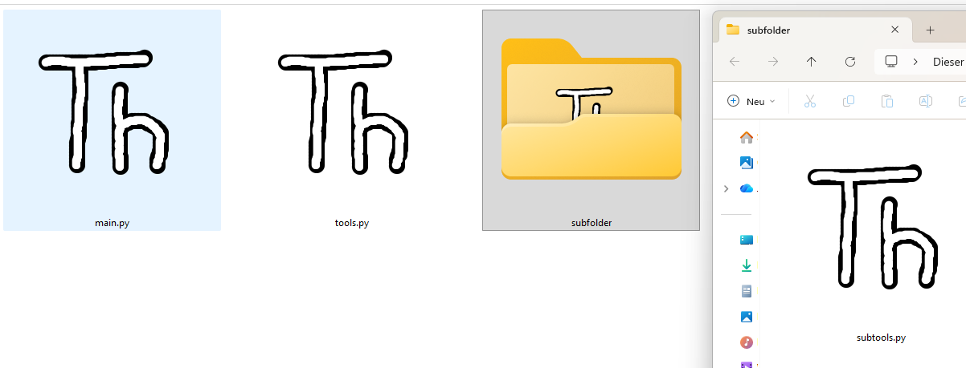

**Variante 2:**

Möchte man nur einzelne Dinge importieren, so gibt man diese statt * explizit an.

**Beispiel:**

Aus der subtools.py sollen die Variablen alter, das Unterprogramm zaehle und die Klasse Datum importiert werden. Sie befindet sich im Unterordner subfolder. Wir schreiben:

**from** subfolder.subtools **import** alter, zaehle, Datum

**Variante 3:**

Möchte man ohne die Nachteile von Variante 1 alles aus einem Modul importieren, so kann dieses mit **import modul** importiert werden. Dann muss der Modulname bei jedem Zugriff vorangeschrieben werden.

**Beispiel:**

**import** random importiert die gesamte random Bibliothek. Um die Methoden zu verwenden schreiben wir z.B. x = random.randint(1,5) oder print(random.uniform(a,b)).

**Übung**

Implementieren Sie im Unterordner klassen eine eigene Klasse Wuerfel. Importieren Sie diese dann auf verschiedene Arten in der schueler.py und nutzen Sie diese.

|  |
| --- |
| Wuerfel |
| seiten : int  bisherige_summen : int |
| Wuerfel(s : int)  werfen() : int  reset()  mehrfach_wurf(anzahl : int) : int |